教師可看到【學期成績】的方式小密技
1.輕點系統畫面中的『學期成績』  2.旁邊即會跳出試算成績，即是學期成績試算，提供老師參考。 | 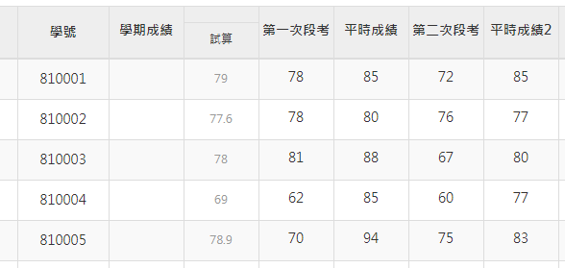  1  2

